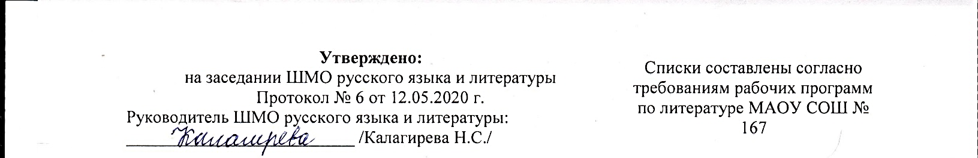

**8 КЛАСС**

***(Курсивом выделены дополнительные произведения для самостоятельного чтения, подчёркнуты самые большие по объёму произведения, обязательные для прочтения)***

1. Д. И. Фонвизин. Недоросль (полностью)
2. *Н. М. Карамзин. Наталья, Боярская дочь.*
3. К. Ф. Рылеев. Смерть Ермака. Думы.
4. А. С. Пушкин. История Пугачёва (отрывки). Капитанская дочка. Пиковая дама. *Повести Белкина*.
5. М. Ю. Лермонтов. Мцыри. *Маскарад.*
6. Н. В. Гоголь. Шинель. Ревизор.
7. М. Е. Салтыков-Щедрин. История одного города (отрывки).
8. Н. С. Лесков. Старый гений.
9. Л. Н. Толстой. После бала.
10. А. П. Чехов. О любви.
11. *И. С. Тургенев. Певцы.*
12. И. А. Бунин. Кавказ.
13. А. И. Куприн. Куст сирени.
14. С. А. Есенин. Пугачёв.
15. И. С. Шмелёв. Как я стал писателем.
16. *В. Г. Короленко. Мгновение.*
17. *М. Горький. Старуха Изергиль.*
18. *М. А. Волошин. Коктебель.*
19. *А. Т. Аверченко. О шпаргалке*.
20. М. Зощенко. История болезни.
21. Теффи. Жизнь и воротник.
22. М. А. Осоргин. Пенсне.
23. А. Т. Твардовский. Василий Тёркин.
24. А. П. Платонов. Возвращение.
25. *В. П. Астафьев.* Фотография, на которой меня нет.  *Ангел-хранитель.*
26. *А. С. Грин. Бегущая по волнам.*
27. *Н. Н. Дубов. Горе одному.*
28. *Ч. Айтматов. Ранние журавли*.
29. *Р. И. Фраерман. Дикая собака Динго, или Повесть о первой любви.*
30. *А. Н. Рыбаков. Трилогия о Кроше.*
31. *В. С. Розов. В добрый час!*
32. *Л. С. Соболев. Морская душа.*
33. *В. Ф. Тендряков. Весенние перевёртыши.*
34. У. Шекспир. Ромео и Джульетта.
35. Ж. Б. Мольер. Мещанин во дворянстве.
36. Д. Свифт. Путешествия Гулливера.
37. В. Скотт. Айвенго.
38. *П. Мериме. Таманго.*
39. *Г. Уэллс. Война миров.*